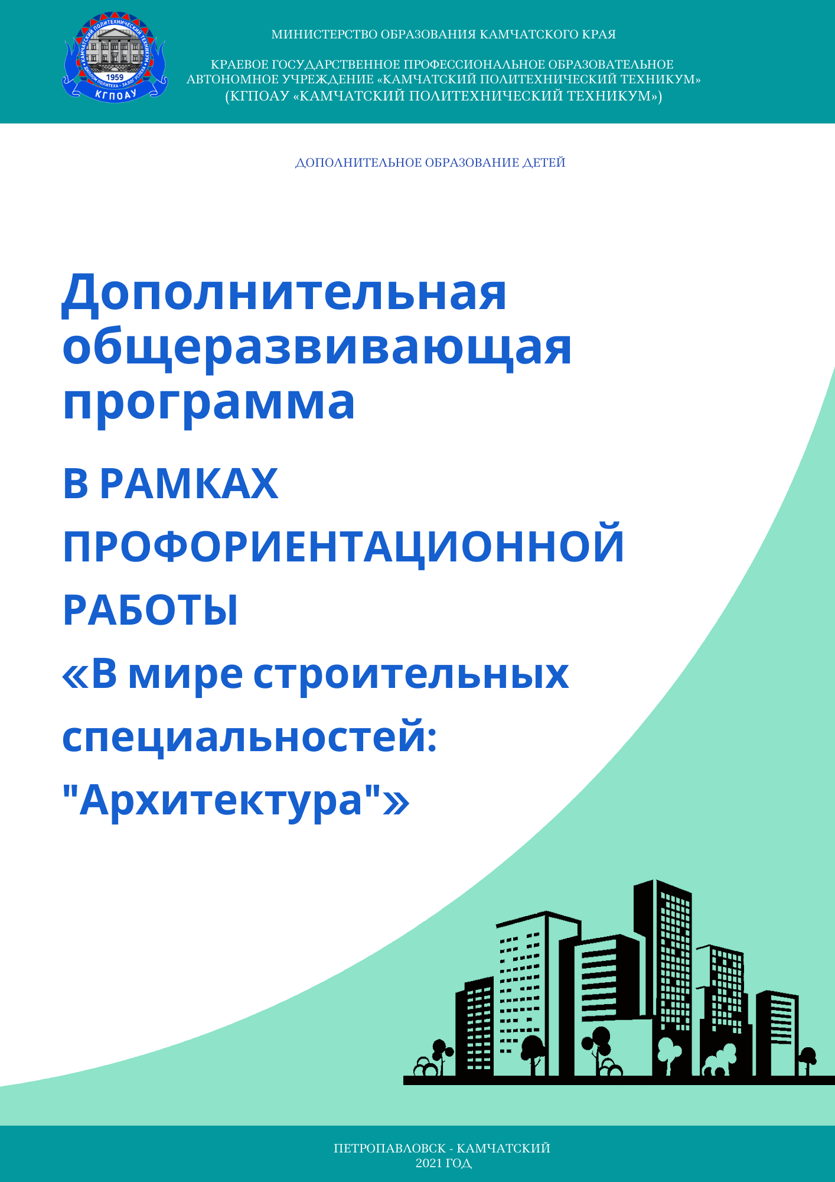

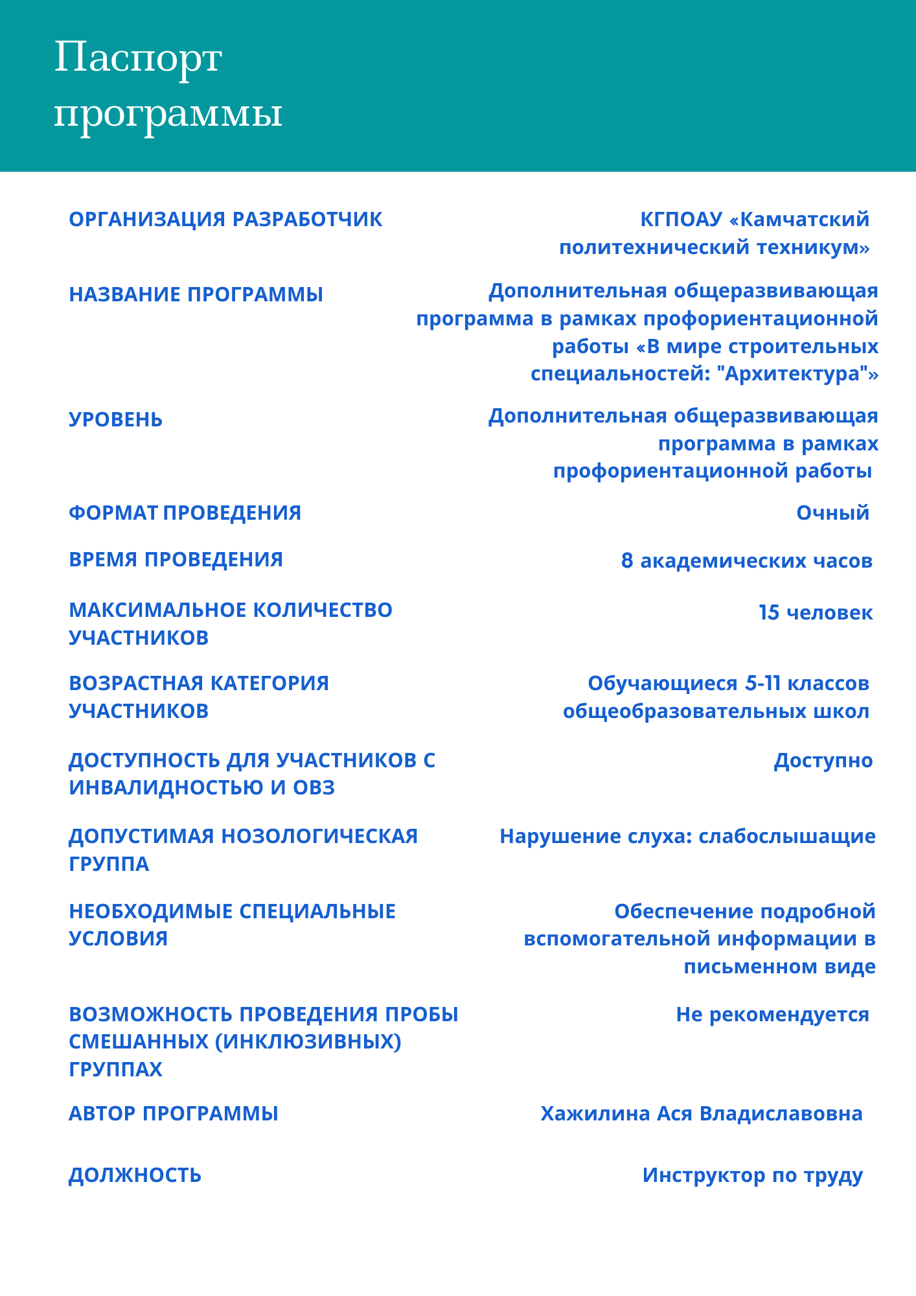

Дополнительная общеразвивающая программа в рамках профориентационной работы «В мире строительных специальностей "Архитектура"» разработана на основе профессионального стандарта «Архитектор», зарегистрированного Министерством юстиции Российской Федерации приказ №616 н от 4 августа 2017 г.

Организация-разработчик: КГПОАУ «Камчатский политехнический техникум».

Разработчик: Хажилина А.В., инструктор по труду.

|  |  |
| --- | --- |
| СОГЛАСОВАНО  Методическим советом  (протокол № ___ от «___» _________ 2021 г.) |  |

СОДЕРЖАНИЕ

1 ОБЩАЯ ХАРАКТЕРИСТИКА ПРОГРАММЫ 5

2 РЕЗУЛЬТАТЫ ОСВОЕНИЯ ПРОГРАММЫ 6

3 СОДЕРЖАНИЕ ПРОГРАММЫ 7

4 ОРГАНИЗАЦИОННО-ПЕДАГОГИЧЕСКИЕ УСЛОВИЯ 10

5 ОЦЕНКА КАЧЕСТВА ОСВОЕНИЯ ПРОГРАММЫ 12

# 1 ОБЩАЯ ХАРАКТЕРИСТИКА ПРОГРАММЫ

1.1 Нормативно-правовые основания разработки программы

Нормативную правовую основу разработки программы составляют:

Федеральный закон от 29 декабря 2012 г. № 273-ФЗ «Об образовании в Российской Федерации»;

приказ Министерства просвещения Российской Федерации от 9 ноября 2018 г. №196 «Об утверждении Порядка организации и осуществления образовательной деятельности по дополнительным общеобразовательным программам»;

профессиональный стандарт «Архитектор», зарегистрированный Министерством юстиции Российской Федерации приказ №616 н от 4 августа 2017 г.;

федеральный государственный образовательный стандарт среднего профессионального образования по специальности 07.02.01 «Архитектура» (приказ Министерства образования и науки РФ от 28 июля 2014 г. №850).

1.2 Актуальность реализации дополнительной общеразвивающей программы в рамках профориентационной работы «В мире строительных специальностей "Архитектура"» отвечает приоритетным потребностям обучающихся в грамотном выборе будущей профессии и направления деятельности.

1.3 Цели и задачи реализации дополнительной общеразвивающей программы в рамках профориентационной работы «В мире строительных специальностей "Архитектура"»: выявление интересов и проверка способностей и возможностей обучающегося на основе курса, охватывающего основные области знания специальности «Архитектора», позволяющие составить представление о характере профессиональной деятельности, актуализация процесса профессионального самоопределения, а также получение новых знаний о специальности, способствующих профориентационному выбору обучающегося.

1.4 Категории слушателей: обучающиеся 5-11 классов общеобразовательных школ.

1.5 Форма обучения и форма организации образовательной деятельности: очная.

1.6 Трудоемкость обучения: 8 часов.

Данная программа обеспечивает профессиональную ориентацию школьников. Программа учитывает возрастные особенности детей.

# 2 РЕЗУЛЬТАТЫ ОСВОЕНИЯ ПРОГРАММЫ

Основным результатом освоения программы является профессиональное самоопределение школьников общеобразовательных школ.

В процессе реализации программы решаются следующие задачи:

- актуализация процесса первичного самоопределения учащихся, благодаря получению новых знаний о профессии;

- расширение границ самовосприятия обучающихся через призму профессиональной деятельности, а также пробуждение потребности в самосовершенствовании.

# 3 СОДЕРЖАНИЕ ПРОГРАММЫ

Учебный план представлен ниже.

УЧЕБНЫЙ ПЛАН

дополнительной общеразвивающей программы в рамках профориентационной работы «В мире строительных специальностей "Архитектура"»

Срок обучения: 8 часов.

Форма обучения: очная.

|  |  |  |  |  |  |
| --- | --- | --- | --- | --- | --- |
| №  п\п | Наименование дисциплин (модулей), разделов и тем | Всего часов | В том числе | | |
| Аудиторные лекционные занятия | Аудиторные практические занятия | Форма контроля |
| 1 | Раздел 1 Теория архитектуры | **2** | **2** | - | - |
| 1.1 | Профессия «Архитектор» | 2 | 2 | - | - |
| 2 | Раздел 2 Практика в архитектуре | **4** | **-** | **-** | **-** |
| 2.1 | Теория разработки архитектурных проектов | 2 | - | - | - |
| 2.2 | Макетирование в архитектуре | 2 | - | - | - |
| 2.3 | Посещение макетной мастерской и кабинета архитектурного проектирования | **2** | **2** | - | - |
| ВСЕГО | | **8** | **8** | **-** | **-** |

3.3 Тематический план

Тематический план представлен в таблице ниже.

Таблица – Тематический план

|  |  |  |
| --- | --- | --- |
| Наименование дисциплин (модулей), разделов и тем | Содержание учебного материала, практические занятия, самостоятельная работа обучающихся | Объем часов |
| Раздел 1Теория архитектуры | | 2 |
| Тема 1.1  Профессия «Архитектор» | Содержание учебного материала:   1. возникновение и становление профессии, 2. архитектор в современном мире, 3. основные направления архитектуры, 4. основные направления работы современного архитектора | 2 |
| Теоретические занятия:  «основа работы современного архитектора» | 2 |
| Раздел 2 Практика в архитектуре | | 6 |
| Тема 2.1  Разработка архитектурных проектов | Содержание учебного материала:   1. выполнение чертежей «от руки», 2. системы автоматизированного проектирования, 3. этапы и состав чертежей проекта | 2 |
| Теоретические занятия:  «теория разработки архитектурных проектов на примере» | 2 |
| Тема 2.2  Макетирование в архитектуре | Содержание учебного материала:   1. роль макетов в архитектуре, 2. виды и классификация архитектурных макетов, 3. решение различных задач при помощи макетирования, 4. материалы и инструменты, используемые в макетировании, 5. посещение макетной мастерской, 6. анализ макетов из методического фонда | 2 |
| Теоретические занятия:  «теория макетирования и роль макетов в архитектуре» | 2 |
| Тема 2.3  Посещение макетной мастерской и кабинета архитектурного проектирования | Содержание учебного материала:   1. посещение кабинета архитектурного проектирования, 2. анализ чертежей и проектной документации из методического фонда, 3. посещение макетной мастерской 4. знакомство с материалами и инструментами, 5. анализ макетов из методического фонда | 2 |
| Теоретические занятия:  «посещение макетной мастерской и кабинета архитектурного проектирования»,  «знакомство с материалами и оборудованием» | 2 |
| ВСЕГО ЧАСОВ | | 8 |

# 4 ОРГАНИЗАЦИОННО-ПЕДАГОГИЧЕСКИЕ УСЛОВИЯ

4.1 Материально-техническое обеспечение

Материально-техническое обеспечение включает в себя:

макетную мастерскую, оснащенную необходимым оборудованием для проведения занятий по макетированию, а также кабинет архитектурного проектирования, оснащенный оборудованием:

* рабочее место преподавателя;
* ученические столы и стулья по количеству обучающихся;
* маркерная доска;
* персональный компьютер;
* мультимедийный проектор;
* учебная, справочная и нормативная литература;
* наглядные пособия: чертежи и макеты из методического фонда;

4.2 Информационное и учебно-методическое обеспечение обучения

Основные источники:

1. Теодоронский, В. С.  Строительство и содержание объектов ландшафтной архитектуры : учебник для среднего профессионального образования / В. С. Теодоронский, Е. Д. Сабо, В. А. Фролова ; под редакцией В. С. Теодоронского. — 4-е изд., испр. и доп. — Москва : Издательство Юрайт, 2021. — 397 с. – Текст : электронный // ЭБС Юрайт. – URL : https://urait.ru/book/stroitelstvo-i-soderzhanie-obektov-landshaftnoy-arhitektury-476873. - Режим доступа: по подписке.
2. Заварихин, С. П.  Архитектура: композиция и форма: учебник для вузов / С. П. Заварихин. — Москва :Юрайт, 2020. — 186 с. – Текст : электронный // ЭБС Юрайт. – URL: <https://urait.ru/book/arhitektura-kompoziciya-i-forma-453422>. - Режим доступа: по подписке.
3. Барышников, А.П. Основы композиции  / А. П. Барышников, И. В. Лямин. — Москва: Юрайт, 2020. — 196 с. . – Текст : электронный // ЭБС Юрайт. <https://urait.ru/book/osnovy-kompozicii-454699>. - Режим доступа: по подписке.

5 ОЦЕНКА КАЧЕСТВА ОСВОЕНИЯ ПРОГРАММЫ

Дополнительная общеразвивающая программа в рамках профориентационной работы «В мире строительных специальностей "Архитектура"» не подразумевает под собой оценку качества освоения программы.